Witte Barskamp KG:
Kapazitätserweiterung beim
Spannmittelspezialisten

Mit einem deutlichen Ausbau seiner Montagekapazitäten begegnet der deutsche Spannmittelspezialist Witte Barskamp KG der international wachsenden Nachfrage nach automatisierten Zuführ- und Transportsystemen.

Das nahe Lüneburg beheimatete Unternehmen stellt jetzt eine speziell auf die Elektromontage und Qualitätsprüfung ausgelegte Werkshalle in Dienst. Auf Basis seiner Alu-Strukturplatten in Sandwichbauweise bietet Witte eine Vielzahl intelligenter Fahrerloser Transportsysteme (FTS) für vollauto-matisch gesteuerte Beschickungsanlagen. Wahlweise schienengeführt, transpondergeführt oder mit autonomer Navigation.

Neben deutlich mehr Raum für die Fertigung bietet die neu eingerichtete Halle ein weitläufiges Testareal auch für ausgedehnte Schleifenfahrten endmontierter und auslieferungsfertiger Transportsysteme.

„Mit der Kapazitätsausweitung reagieren wir in erster Linie auf die international wachsende Nachfrage. Sehen sie aber auch als strategische Entscheidung mit unserem künftig noch stärkeren Fokus auf die Automatisierung“, begründet Mitgeschäftsführer Jens Düffert die Investitionsentscheidung.

Investiert wird bei Witte aktuell auch in anderen Bereichen. So etwa beim Ausbau des Maschinenparks mit neuen Drei- und Fünfachs-CNC-Maschinen, im gerade erfolgten Breitbandanschluss mit 600 Mbit/s oder dem Einsatz spezialisierter auf die TISAX-Anforderungen ausgerichteter Software.
Februar 2020
Witte Barskamp KG
1969 als Produktionspartner für hochpräzise Bauteile der Luft- und Raumfahrtindustrie gegründet, ist die Witte Barskamp KG heute einer der international tonangebenden Entwickler und Hersteller modularer Spann-, Positionier- und Messeinrichtungen sowie Zuführsysteme. Mit dem Baukastenspannsystem ALUFIX und den vielfältig einsetzbaren Vakuum-Spannsystemen gilt Witte als globaler Marktführer.

Nahezu alle bedeutenden Unternehmen der Automotive- sowie Luft- und Raumfahrt-Industrie setzen auf die Produkte und Anwendungslösungen von Witte. Hinzu kommt ein breites Einsatzspektrum unter anderem in der Mess- und Medizintechnik sowie in allen Branchen, in denen dimensionelle Qualitätsüberwachung, Wirtschaftlichkeit und Präzision entscheidende Rollen spielen.

Auf Basis seiner Alu-Strukturplatten in Sandwichbauweise bietet Witte eine Vielzahl intelligenter Fahrerloser Transportsysteme (FTS).
Foto: Witte
Kapazitätsausweitung bei Witte Barskamp: Spezielle Werkshalle für die Elektromontage und Qualitätsprüfung von Fahrerlosen Transportsystemen.
Foto: Witte
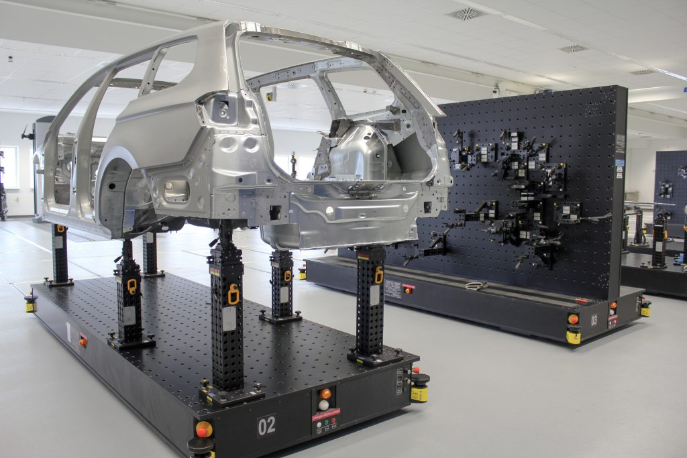
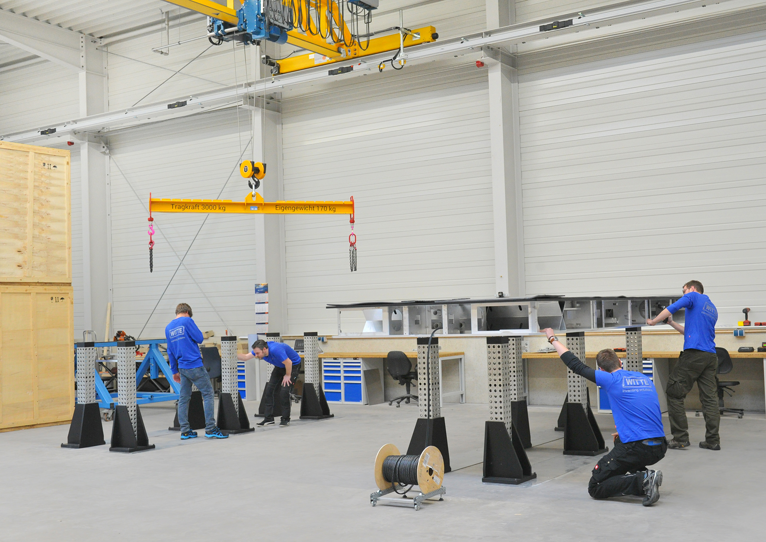

Diese Meldung inklusive downloadfähiger Text- und Bilddateien finden Sie auch im Online-Pressezentrum der Witte Barskamp KG www.witte-presse.de unter der Rubrik Pressemitteilungen.

